

四川电信互联网增值业务超市
建设方案建议书

版本号 | 时间 | 修改人 | 修改内容
V0.1 | 2009-8-13 | 吴同庆 | 初稿
V0.2 | 2009-8-15 | 吴同庆 | 增加功能域图，修改物理视图。
V0.3 | 2009-8-19 | 吴同庆 | 增加系统架构，场景描述小节

1. 前言 6
2. 系统简介 6
2.1 系统设计的目标 6
2.2 系统遵循规范与标准 6
3. 系统建设总体方案 6
3.1 系统架构表示方式 6
3.2 系统架构目标和约束 7
3.2.1 目标 7
3.2.2 约束 7
3.3 逻辑架构 8
3.3.1 概述 8
3.3.2 Web子系统 9
3.3.3 CMS子系统 10
3.3.4 DSA子系统 11
3.4 过程架构 12
3.5 物理架构 13
3.6 开发架构 14
3.6.1 概述 14
3.6.2 表现层 15
3.6.3 领域层 15
3.6.4 数据源层 16
3.7 界面设计 16
4．软件功能 19
4.1 功能概述 19
4.2 增值业务 21
4.2.1 增值业务检索 21
4.2.2 增值业务订购及退订 21
4.2.3 增值业务订购及退订记录保存 22
4.2.4 增值业务体验 22
4.2.5 用户增值业务订购关系 22
4.3 FLASH体验 22
4.3.3 播放FLASH 22
4.3.4 保存FLASH体验记录 23
4.4 软件下载 23
4.4.3 软件下载功能 23
4.4.4 软件下载记录保存 23
4.5 门户集成功能 23
4.5.1 爱音乐网站门户集成 23
4.5.2 手机影视门户集成 24
4.5.3 爱音乐排行 24
4.5.4 爱音乐下载 24
4.5.5 手机影视排行榜 24
4.5.6 手机影视观看 24
4.5.7 论坛集成 25
4.5.8 网厅集成 25
4.5.9 超级信使网站集成功能 25
4.5.10 天翼LIVE集成 25
4.6 客户信息管理 25
4.6.1 客户信息管理 25
4.6.2 客户单点登录 26
4.6.3 统一账号开停 26
4.7 活动及游戏 26
4.7.1 游戏专区玩家昵称建立 26
4.7.2 游戏专区积分 26
4.8 配置管理 27
4.8.1 增值业务信息配置 27
4.8.2 增值业务功能类别，服务类别配置功能 27
4.8.3 新业务推荐配置 27
4.8.4 热门业务推荐功能 27
4.8.5 增值业务捆绑推荐业务 27
4.8.6 FLASH信息配置 28
4.8.7 FLASH推荐排行配置 28
4.8.8 软件下载信息配置 28
4.8.9 软件下载排行配置 28
4.8.10 权限配置 28
4.9 数据统计 28
4.9.1 网站IP访问量统计 28
4.9.2 网站页面浏览量统计 28
4.9.3 在线用户统计 28
4.9.4 网站下载量统计 28
4.9.5 浏览器类型统计 28
4.9.6 访问者区域统计 28
4.9.7 增值业务检索内容统计 28
4.9.8 浏览器深度统计分析 28
4.9.9 浏览器回头率统计 28
4.9.10 增值业务订购统计 28
4.9.11 增值业务的退订统计 28
4.9.12 增值业务体验统计 28
4.9.13 FLASH体验统计 28
4.9.14 软件下载统计 28
4.9.15 爱音乐网站访问统计 28
4.9.16 手机影视网站访问统计 28
4.9.17 510超级信使使用情况统计 28
5 应用软件性能指标 29
5.1 处理能力指标 29
5.2 时间特性要求 29
5.3 灵活性与扩展性 29
5.4 输入输出要求 29
5.5 权限安全控制 29
5.6 数据管理能力要求 29

1. 前言
根据09年四川电信增值业务发展需求，并结合中国电信集团“统一门户”要求，由四川电信公众客户部牵头打造“互联网增值业务超市”系统。该系统汇集增值业务介绍、体验、订购、在线操作、软件下载、游戏、论坛、视频等内容一体，为客户提供一个增值业务统一平台。

2. 系统简介

2.1 系统设计的目标
对于平台使用客户，互联网增值业务超市提供统一的平台供客户使用，客户可随意检索、体验、订购、退订各种增值业务。客户可在统一平台就能使用各种集成的业务网站和专业门户网站功能。对于平台管理人员，互联网增值业务超市提供灵活的后台配置管理功能。对于业务分析人员，互联网增值业务超市提供各种业务数据的统计分析。

2.2 系统遵循规范与标准
- <<集团单点登录规范-信息[2007]21号>>

3. 系统建设总体方案

3.1 系统架构表示方式
本文档采用4+1视图架构模型，从不同的视角包括逻辑视图、过程视图、物理视图、开发视图、场景视图来描述互联网增值业务超市系统的体系结构的全部内容。

- 逻辑视图 逻辑视图主要是用来描述系统的功能需求，即系统提供给最终用户的服务。在逻辑视图中，系统分解成一系列的功能抽象、功能分解和功能分析，这些主要来自于问题领域。在面向对象技术中，通过抽象、封装、继承，可以用对象模型来代表逻辑视图，可以用类图来描述逻辑视图。

- 过程视图 过程视图侧重于系统的运行特性，关注非功能性的需求（性能，可用性）。服务于系统集成人员，方便后续性能测试。强调并发性、分布性、集成性、容错性、可扩充性、吞吐量等。定义逻辑视图中的各个类的具体操作是在哪一个线程（Thread）中被执行。

- 物理视图 物理视图主要描述硬件配置。服务于系统工程人员，解决系统的拓扑结构、系统安装、通信等问题。主要考虑如何把软件映射到硬件上，也要考虑系统性能、规模、可靠性等。

- 开发视图 开发视图主要用来描述软件模块的组织与管理（通过程序库和子系统）。服务于软件开发人员，方便后续的设计与实现。它通过系统输入输出关系的模型图和子系统图来描述。并考虑软件的内部需求：开发的难易程度、重用的可能性，通用性，局限性等等。开发视图的风格通常是层次结构，采取分层的架构方式，提高软件的通用性。

- 场景视图 场景视图用于刻画构件之间的相互关系，将四个视图有机的联系起来。可以描述一个特定视图内的构件关系，也可以描述不同视图间的构件关系。

3.2 系统架构目标和约束

3.2.1 目标
本系统应该具备良好的可伸缩性，根据用户数线性增长，系统能通过增加硬件资源的方式提高系统性能。

本系统具备灵活的内容管理模块，通过后台管理人员方便灵活的配置操作就可管理和发布本系统的网站资源。

本系统具备完善的数据统计模块，可对网站通用数据和业务指标数据统计分析。

3.2.2 约束
本系统应构建在java EE企业应用开发平台上。采用业界成熟的技术和框架来设计和开发。

本系统应部署在*nix操作系统服务器上。

3.3 逻辑架构

3.3.1 概述
本小节是通过逻辑视图的视角来分析本系统的架构。

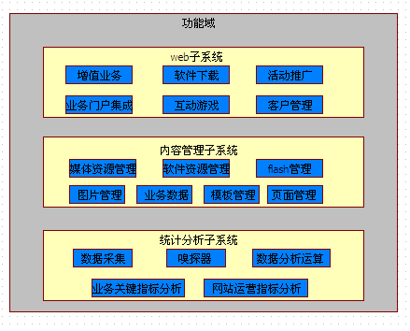
功能域图

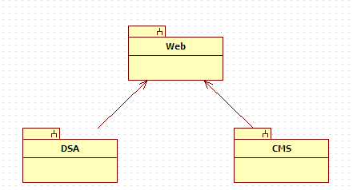
子系统图

子系统 | 缩写 | 功能描述
Web子系统 | Web | 给用户提供web方式的访问，交互，用户可通过web子系统检索增值业务，订购、退订增值业务，体验增值业务，参与互动游戏，发表评论，发帖等一系列活动。
内容管理子系统 | CMS | 由内容管理人员对网站资源统一进行管理、发布、配置。网站资源包括页面，图片，软件，flash，业务数据，页面样式，模板，视频，音频等。
数据统计分析子系统 | DSA | 由数据统计分析子系统提供探针代码、日志挖掘功能来收集需统计分析的数据。

3.3.2 Web子系统
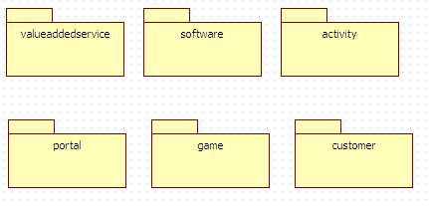

设计包 | 缩写 | 功能描述
增值业务 | ValueAddedService | 增值业务包，主要管理增值业务检索、订购、退订、新业务推荐、热门业务推荐、增值业务体验、订购关系、业务捆绑销售等功能
软件下载 | software | 软件下载包，主要管理软件的下载，评论，评分，软件推荐等功能
推广活动 | Activity | 推广活动包，主要管理活动的检索，介绍，推广等功能
业务门户集成 | portal | 业务门户集成包，主要管理集成门户的单点登录，统一帐号认证（扩展功能），爱音乐集成，手机影视集成，论坛集成，网厅集成，天翼live集成，超级信使集成等功能
互动游戏 | Game | 互动游戏包，主要管理游戏体验，建立玩家昵称，游戏积分，游戏推荐等功能
客户管理 | Customer | 客户管理包，主要管理客户信息，统一帐号开停，帐号绑定关系设置，帐号状态查询等功能

3.3.3 CMS子系统
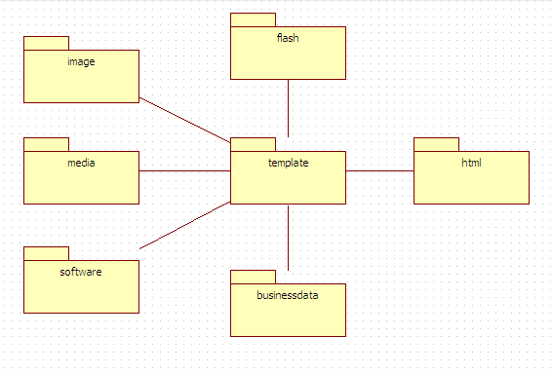

设计包 | 缩写 | 功能描述
Flash管理 | Flash | Flash管理包，管理flash的上传、信息编辑，检索，审核等功能
图片管理 | Image | 图片管理包，管理图片、图标的上传，信息编辑，检索，审核等功能
媒体资源管理 | Media | 媒体资源管理包，管理媒体资源的上传，检索，信息编辑，审核等功能
软件资源管理 | Software | 软件资源管理包，管理软件资源的上传，信息编辑，审核等功能
业务数据 | Businessdata | 业务数据管理，管理增值业务信息编辑，热门业务配置，最新业务配置，软件下载推荐榜配置，互动游戏推荐配置等业务数据的管理功能
模板管理 | Template | 模板管理包，管理模板的定制，各种网站资源及数据的关联，html静态文件生成等管理功能
页面管理 | Html | 页面管理包，管理页面的预览，检索，审核，页面内容编写等功能

DSA子系统
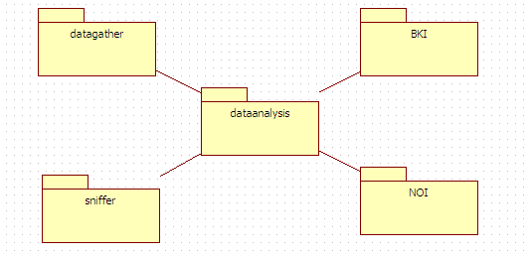

设计包 | 缩写 | 功能描述
数据采集 | Datagather | 数据采集包，通过接口表方式或日志访问的方式采集需统计分析的运营数据和业务数据。
嗅探器 | Sniffer | 嗅探器包，通过嗅探代码嵌入的方式采集所需的网站运营数据。
数据分析运算 | DataAnalysis | 数据分析包，对采集的数据进行分析统计格式化，整理成可呈现的统计数据。
业务关键指标分析 | BKI | 业务关键指标分析包，管理增值业务订购统计，增值业务退订统计，增值业务体验统计，互动游戏体验统计，软件下载统计，业务集成网站访问统计等功能
网站运营指标分析 | NOI | 网站运营指标分析，管理在线用户列表，网站访问量分析，网站下载流量分析，访问者环境分析，访问者区域分析，内容分析，网站吸引力分析，网站可用性分析等功能

3.4 过程架构
下图展示了互联网增值业务超市内部系统架构及与外部系统之间的关系。

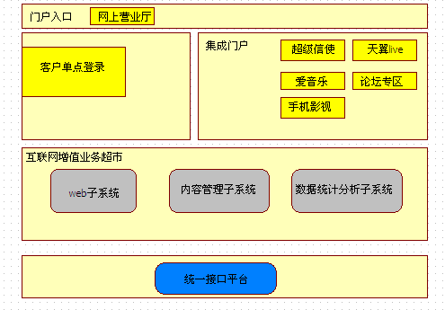
系统 |  | 描述
网上营业厅 |  | 网上营业厅，是中国电信提供给客户进行业务受理、营销推广、信息查询的网上自助平台。作为互联网增值业务超市的门户入口。
 | 超级信使
 | 爱音乐 |  | 中国电信提供的一个集展示、试听、搜索、下载、资讯、交流为一体的互动式数字音乐平台。
 | 手机影视 |  | 中国电信基于CDMA1X及1X增强型网络，推出的手机在线影视新媒体产品。
 | 天翼live |  | 中国电信天翼Live客户端是中国电信面向家庭和个人用户推出的集融合通信与互联网应用与内容服务于一体的综合信息服务产品。
 | 论坛专区 |  | 用户互动、交流的社区。
 | 互联网增值业务超市 |  | 互联网增值业务超市汇集业务介绍、体验、订购、在线操作、软件下载、游戏、论坛、视频等内容一体，为客户提供一个增值业务统一平台。
 | 统一接口平台 |  | 提供跟电信业务系统交互的业务接口平台。

3.5 物理架构
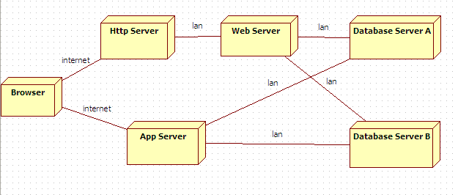
节点名称 | 缩写 | 功能描述
浏览器 | Browser | 用户使用本系统的客户端软件，通过浏览器用户能访问系统并与系统进行交互。
http 服务器 | http server | 高效的前端web服务器，能以高效的性能处理静态html页面，flash，软件，媒体，图片等资源的请求。并提供向动态web服务器转发请求的功能。
Web 服务器 | Web server | 处理动态请求的web服务器，能根据http协议，完成接收请求，处理业务逻辑，格式化视图，生成响应数据流返回给客户端的功能。
App 服务器 | App server | 部署内容管理模块和数据统计分析模块的web 服务器。
数据库管理软件 | Database | 提供持久化数据，格式化数据，统计数据，挖掘数据，处理数据逻辑的功能。

通过上图可以清晰的看出，用户对静态资源的请求直接由前端web服务器响应。本系统的CMS子系统（包括业务逻辑构件，模板构件，web编辑器构件等）部署在web 服务器上，用户跟本系统的业务逻辑处理，动态数据交互等通过前端web服务器将请求转发给web服务器处理后，响应给用户。本系统的DSA子系统（包括数据采集，嗅探器，数据分析运算，指标分析等）部署在其他的web 服务器上（可部署在同一web服务器但不同的进程里）。数据库服务器采取双机热备，保证数据的安全性。

本系统采取此种物理架构的原因，由于用户访问的部分系统软件资源都是静态的（如flash游戏，软件下载，媒体资源，静态页面等），通过前端web服务器静态资源处理的高效性能和缓存机制可使资源的利用达到较好的效率，用户线性的增加，通过增加web服务器硬件设备做负载均衡就可满足系统的可伸缩性。App服务器单独部署内容管理子系统和数据统计分析子系统，通过将后台管理模块隔离出来，能保证web子系统的稳定性和安全性。

3.6 开发架构

3.6.1 概述
本系统开发架构主要通过分层的技术来分解系统。
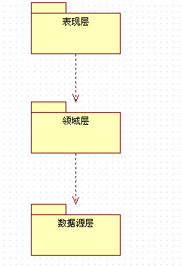

层次 | 职责
表现层 | 表现层处理用户与软件之间的交互。向用户显示信息并把从用户那里获取的信息解释成领域层或数据源层上的各种动作。
领域层 | 对象化领域逻辑，也称为业务逻辑。它处理应用必须做的所有领域相关的工作：包括根据输入数据或已有数据进行计算，以及根据从表现层接收的命令来确定应该调度哪些数据源逻辑。
数据源层 | 数据源层主要关注与其他系统的交互，这些系统将代表应用完成相关的任务。它们可以是事务监控器、其他应用、消息系统等。对于大多数应用来说，最主要的数据源逻辑就是数据库，它的责任是存储持久数据。

.

表现层

表现层采用MVC设计模式来构建。
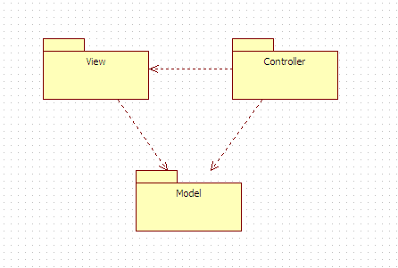

构件 | 缩写 | 描述
视图 | View | 用户与系统直接交互的UI。
输入控制器 | Controller | 处理HTTP的请求消息，根据请求的消息来决定下一步做什么。
模型 | Model | 领域对象，由输入控制器来调度。

3.6.3 领域层
领域层主要是处理领域模型的建立，通过面向对象分析和设计技术，将现实生活中复杂的业务逻辑，业务规则建模成领域对象。如遇见复杂的业务规则或逻辑需映射到领域层，可通过将领域层的层次细分的方式来处理复杂的业务逻辑。在领域层内可细分出实体（entity），值对象（value object），服务（service），仓储（repository）等。

3.6.4 数据源层

数据源层对于数据库的处理，采取用数据映射器模式，利用成熟的数据映射器构件来解决对象与关系数据库之间的“抗阻不匹配”的问题。

3.7 界面设计
- 界面设计风格要保证整体一致性。
- 界面设计要考虑功能的易操作性。
- 界面设计应满足响应需求。
- 界面设计使用用户的词汇。

3.8 系统集成关系
本小节描述互联网增值业务超市在企业集成系统中的定位，及与周边各系统之间的关系。

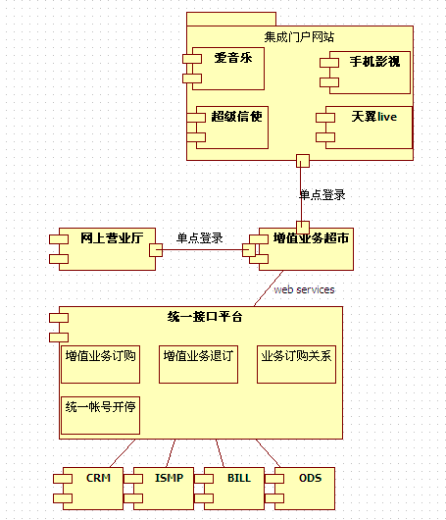

3.8.1 网上营业厅与增值业务超市
网上营业厅作为登录互联网增值业务超市的入口，通过单点登录的方式登录。

3.8.2 集成门户网站与增值业务超市
互联网增值业务超市作为增值业务门户网站，由其他集成增值业务网站提供门户展现页面或者接口数据，并集成进增值业务超市。互联网增值业务超市能通过单点登录方式登录其他集成的增值业务网站。

3.8.3 统一接口平台与增值业务超市
由统一接口平台提供增值业务超市的所需的所有接口（增值业务订购、增值业务退订、业务订购关系、统一帐号开停等）。统一接口平台采用web services方式发布增值业务超市所需接口。

3.8.4 统一接口平台与企业集成外部系统
统一接口平台提供接口给自服务电子渠道，如网厅，WAP厅，互联网增值业务超市等，屏蔽掉底层接口实现的复杂性，接口内部实现由统一接口平台跟CRM，ODS，ISMP，计费等系统交互。

3.9 场景描述
本小节针对几个重要的业务场景，进行详细的描述来理解互联网增值业务超市的业务功能。

3.9.1 增值业务发布
本场景描述通过后台管理人员发布增值业务后，用户就可通过前台web子系统系统检索，查看，体验。
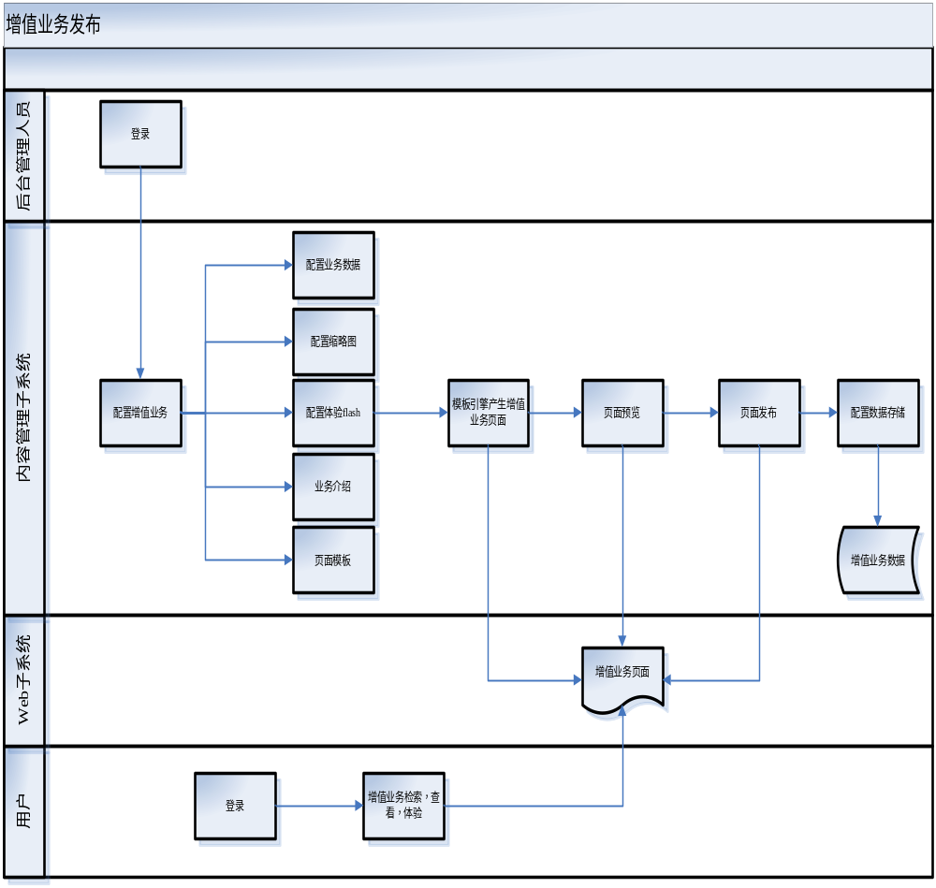
后台管理人员登录内容管理子系统，使用系统提供的增值业务配置页面，配置增值业务数据，增值业务图标缩略图，增值业务关联的业务体验flash，业务介绍，选择使用的页面模板。内容管理子系统通过模板引擎生成增值业务页面，后台管理人员可预览页面，预览无误后可发布页面，系统将配置的数据，关联信息都保存进数据库。
用户登录前台web系统，通过检索、浏览就可访问到发布的增值业务页面，在此页面上可浏览介绍信息，观看增值业务体验，并订购增值业务。

3.9.2 增值业务订购
本场景描述用户订购增值业务的业务功能。
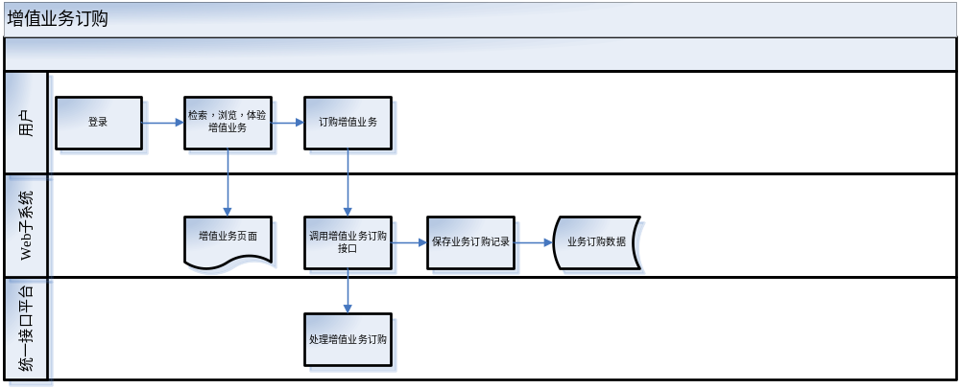
用户登录web系统，检索、浏览到感兴趣的增值业务就可直接订购。用户提交业务订购请求，web子系统收到用户请求后，取到增值业务业务代码，调用统一接口平台业务订购接口，并保存业务订购记录。

4．软件功能

4.1 功能概述

序号 | 功能模块 | 功能点描述
增值业务
 | 增值业务检索 | 将与用户输入的增值业务名称相匹配的记录展示到页面供用户选择
 | 增值业务订购 | 根据用户的选择进行增值业务的订购
 | 增值业务退订 | 根据用户的选择，对用户的已订增值业务进行退订
 | 保存增值业务订购、退订记录保存 | 把用户开通或退订增值业务的操作记录存入数据库
 | 增值业务体验 | 对增值业务对应的FLASH进行播放的功能
 | 用户增值业务订购关系展示 | 对用户的已开通增值业务进行展现，供用户查询或退订
Flash体验
 | 播放FLASH | 提供播放FLASH的服务
 | 保存Flash体验记录 | 记录每次用户体验FLASH的详细信息
软件下载
 | 软件下载功能 | 向用户提供软件下载的功能
 | 保存软件下载记录 | 对每一次用户的软件下载记录进行保存
业务门户集成
 | 爱音乐网站门户集成 | 将爱音乐网站集成进本门户系统。将本门户系统作为爱音乐网站的门户入口
 | 手机影视网站门户集成 | 将手机影视网站门户集成进本门户系统。将本门户系统作为手机影视网站门户入口
 | 爱音乐歌曲排行 | 提供爱音乐最新排行
 | 爱音乐歌曲下载 | 提供爱音乐的歌曲下载功能
 | 手机影视排行 | 提供爱手机影视最新排行
 | 手机影视观看 | 手机影视在线观看功能
 | 论坛门户集成 | 将论坛版块集成进本门户系统。将本系统作为论坛的门户入口。
 | 网厅集成 | 本系统的唯一入口在网厅
 | 超级信使门户集成 | 系统集成超级信使门户功能，客户可通过页面给对方手机终端发送短消息
 | 天翼live集成 | 系统集成天翼live web功能，已安装了天翼livePC客户端的用户，系统提供启动天翼live应用程序的功能，未安装天翼live的用户，系统提供页面跳转到天翼live PC客户端下载的功能。
客户管理
 | 客户信息管理 | 对客户的信息进行管理
 | 客户单点登录 | 提供其它系统进入本系统的单点登录功能
 | 统一账号开停 | 提供对统一账号开，停的功能
活动及游戏
 | 游戏专区玩家昵称建立 | 提供玩家建立昵称的功能
 | 游戏专区玩家积分功能 | 提供积分功能
配置管理
 | 增值业务信息配置 | 对所有增值业务进行详细的配置
 | 增值业务功能类别、服务类别配置 | 对增值业务的功能类别服务类别进行配置
 | 新业务推荐配置 | 新业务的推荐功能
 | 热门业务推荐配置 | 热门业务的推荐功能
 | 增值业务捆绑推荐配置 | 增值业务捆绑配置功能
 | Flash信息配置 | 增值业务对应的FLASH信息配置功能
 | FLASH排行推荐配置 | 对FLASH的排行榜次序进行配置
 | 软件下载信息配置 | 对提供下载的软件的详细信息进行配置
 | 软件下载排行配置 | 对软件下载排行榜进行配置
 | 权限配置 | 对后台管理人员及权限进行配置
 | 最新增值业务推荐 | 对新业务进行推荐功能
 | 热门增值业务推荐 | 对热门业务排行榜上的业务进行推荐排序

4.2 增值业务

4.2.1 增值业务检索

4.2.1.1 业务功能
- 提供对增值业务按名称进行检索的功能

4.2.1.2 业务要素
业务名称。

4.2.2 增值业务订购及退订

4.2.2.1 业务功能
- 向用用户提供增值业务的订购及退订功能

4.2.2.2 业务要素
用户号码、增值业务ID。

增值业务订购及退订记录保存

业务功能
- 对用户每次的订购及退订记录进行保存

4.2.3.2 业务要素
用户号码、增值业务ID，操作类型，时间。

4.2.4 增值业务体验

4.2.4.1 业务功能
- 增值业务对应的FLASH的播放功能

4.2.4.2 业务要素
增值业务ID，FLASH的ID。

4.2.5 用户增值业务订购关系

4.2.5.1 业务功能
- 向用户展示已订购增值业务，供用户查看及退订

4.2.5.2 业务要素
用户号码，增值业务ID，开通状态。

FLASH体验

播放FLASH

业务功能
- 提供播放FLASH的功能

业务要素
FLASH的ID。

保存FLASH体验记录

业务功能
- 对用户体验FLASH的事件详细信息进行记录

业务要素
用户号码、FLASH ID，时间。

软件下载

软件下载功能

业务功能
- 向用户提供软件下载的功能

软件下载记录保存

业务功能
- 提供对用户下载软件的记录的保存功能

门户集成功能

爱音乐网站门户集成

业务功能
- 向用户提供爱音乐网站的入口

手机影视门户集成

业务功能
- 向用户提供手机影视网站的入口

爱音乐排行

业务功能
- 向用户展示爱音乐的排行榜

爱音乐下载

业务功能
- 向用户提供爱音乐的下载功能

业务要素
用户ID，音乐ID，时间，操作类型。

手机影视排行榜

业务功能
- 向用户提供手机影视的排行榜功能。

手机影视观看

业务功能
- 向用户提供手机影视在线观看的功能。

业务要素
用户ID，视频ID，时间。

论坛集成

业务功能
- 向用户提供论坛的入口

网厅集成

业务功能
- 向用户提供网厅的入口。

超级信使网站集成功能

业务功能
- 系统集成超级信使门户功能，客户可通过页面给对方手机终端发送短消息。

业务要素
用户ID，发送信息时间，发送内容。

天翼LIVE集成

业务功能
- 系统集成天翼live web功能，已安装了天翼livePC客户端的用户，系统提供启动天翼live应用程序的功能，未安装天翼live的用户，系统提供页面跳转到天翼live PC客户端下载的功能。

客户信息管理

客户信息管理

业务功能
- 系统保存客户的详细信息，并提供编辑功能。

4.6.1.2 业务要素
产品ID,订制模块ID,登录日志,客户操作日志, CITYCODE, EMAIL,联系电话,创建时间,是否可用

客户单点登录
- 本系统提供客户单点登录功能，登录本系统后，不需再次登录就可访问本门户系统集成的网站、应用程序所提供的资源。

统一账号开停

业务功能
- 提供用户对统一账号启用或停用的功能

活动及游戏

游戏专区玩家昵称建立

业务功能
- 提供用户进入游戏专区后对自己游戏昵称的建立功能。

游戏专区积分

业务功能
- 用户玩游戏后获得积分功能。

配置管理

增值业务信息配置

业务功能
- 对增值业务的详细信息进行具体的配置功能。

4.8.1.2 业务要素
业务名称,业务所有者(公司),业务第三方系统ID,业务价格,业务介绍,业务服务类别,业务功能类别，业务更新时间,是否可用，业务体验关联flash

增值业务功能类别，服务类别配置功能

业务功能
- 可对增值业务的服务类别，功能类别进行增加，删除，修改的操作。

新业务推荐配置

业务功能
- 对增值业务的新业务进行推荐的功能。

热门业务推荐功能

业务功能
- 对热门增值业务进行推荐的功能。

增值业务捆绑推荐业务

业务功能
- 可灵活配置捆绑推荐的增值业务。

FLASH信息配置

业务功能
- 对增值业务的体验FLASH进行详细的信息配置。

FLASH推荐排行配置

业务功能
- 可对增值业务的排行榜信息进行配置。

软件下载信息配置

业务功能
- 对可下载的软件的详细信息进行配置。

软件下载排行配置

业务功能
- 对软件下载排行榜所展示信息进行配置的功能。

权限配置

业务功能
- 超级管理员可对后台管理人员信息，操作权限等进行配置。

应用软件性能指标

处理能力指标
Web接入处理能力下降到60%以下的时间每年应小于120分钟,数据库处理能力下降到60%以下的时间每年应小于360分钟；

时间特性要求
系统产生的每一个网页将在10秒钟内完全显示。从用户请求开始算起。

灵活性与扩展性
系统支持跨平台部署。具备良好的扩展性和通用性，方便后续的新的业务能力的快速扩展和部署。

输入输出要求
通用查询、统计分析结果提供EXCEL、CSV等导出格式。

权限安全控制
内部数据查询应对不同的人员设定不同的权限级别，系统管理员、业务管理员、一般操作人员只能查询与自己有关的数据。

数据管理能力要求
2. 系统应用日志保存360天；
3. 性能统计结果保存180天。

